_3_ «_А_» класс
Крюкова М.
Дата | Предмет | Учитель | Тема урока | Задание
09.02. | Развитие ПП и ЭВС | Домчук Виктория Михайловна  Прошу предоставить ответы на WhatsApp 8(9501911732) | Внимание и зрительный гнозис. | Задание 1-2. Инструкция и ход выполнения:  Посмотри на листок с цифрами. Расставь правильно в пустые квадраты.  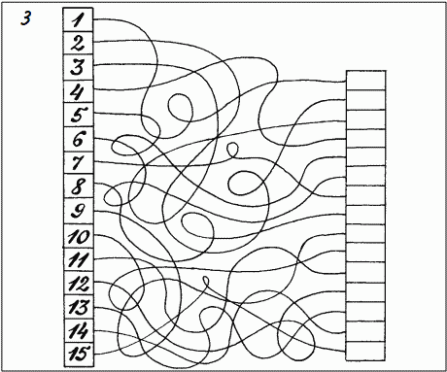  Психогимнастика. Выполни гимнастику «Ухо-нос». Необходимо пройти по ссылке:  https://youtu.be/Vy3Nbf9PnaI  Задание 2. Считалка.  Посчитай на картинке клубнички, медведей, карандаши.  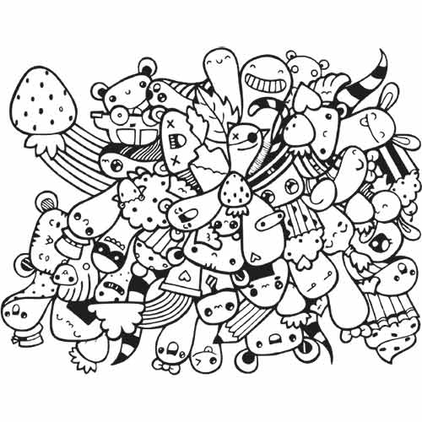  Упражнение 3. Зрительное внимание. Выполни инструкцию.  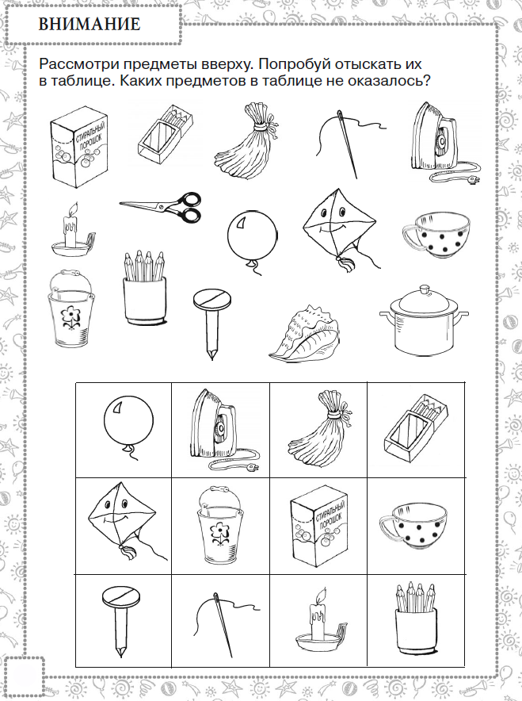  Упражнение 4. «Узоры» Посмотри на узоры. Попробуй повторить так же.  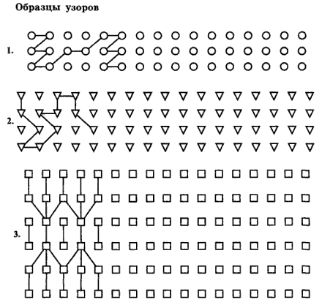  Упражнение 5. Вид сверху.  